Изм.
Лист
Дата
Подпись
№ докум.
Лист
Лист
№ докум.
Подпись
Дата
Лист
2

4072214000000 ПЗ
Разраб.
Провер.
Кузнецов И.В.
Н. Контр.
Кузнецов И.В.

Утверд.
Султанов А.Х. И.В.

Декодирующее устройство
Пояснительная записка
Лит.
Листов
20

УГАТУ, гр. СПР-408

Содержание

1 Задание…………………………………………………………………….…3
2 Введение……………………………………………………………………..3
3 Расчетная часть………………………………………………………………9
3.1 Определение числа проверочных разрядов……………..............9
3.2 Нахождение проверочного многочлена………………................9
4 Принцип действия декодирующего устройства……………………..........10
5. Разработка принципиальной схемы………………………………...……..12
5.1 Используемые микросхемы………………………………...……...12
Список литературы………………………………………………………….....20
ПРИЛОЖЕНИЕ А. Декодирующее устройство
Схема электрическая принципиальная.
ПРИЛОЖЕНИЕ Б. Декодирующее устройство
Перечень элементов

1 Задание
Изм.
Лист
№ докум.
Подпись
Дата
Лист
3
4072214000000 ПЗ

Разработка восьмиразрядного декодирующего устройства на основе проверочного многочлена, с двух кратным исправлением ошибок. Скорость 10Кбит/с.

2 Введение
Помехоустойчивое кодирование нужно для того, чтобы имелась возможность обнаруживать или исправлять ошибки, возникающие при передаче сигнала по каналу связи.
Помехоустойчивое кодирование состоит в целенаправленном введении избыточности для того, чтобы появилась возможность обнаруживать и/или исправлять ошибки, возникающие при передаче по каналу связи. Введение избыточности означает, что, кроме информационной последовательности (которая отвечает за передачу полезного сигнала), в передаваемое сообщение вводят проверочные символы, которые вместе с информационными участвуют
в процессе обнаружения и исправления ошибок.
Избыточные коды делятся на блоковые и непрерывные. В блоковых кодах информационная последовательность разбивается на отдельные блоки– информационные и проверочные. Общее число элементов кодовой комбинации в этом случае n=k+r , где k – число информационных элементов, r - число проверочных элементов. При этом кодовая комбинация передаётся целиком, а её обработка производится по отдельности для информационных и проверочных частей. В непрерывных кодах передаваемая информационная последовательность не разделяется на блоки, а проверочные элементы размещаются в определённом порядке между информационными. Процессы кодирования и декодирования здесь также имеют непрерывный характер.

По своим декодирующим свойствам избыточные коды делятся на обнаруживающие и исправляющие ошибки. Корректирующие свойства определяются величиной избыточности кода, т.е. чем выше избыточность кода, тем лучше его корректирующие свойства.
Изм.
Лист
№ докум.
Подпись
Дата
Лист
4
4072214000000 ПЗ

Степень отличия любых двух кодовых комбинаций характеризуется расстоянием между ними в смысле Хэмминга – кодовым расстоянием. Оно выражается числом символов, в которых комбинации отличаются одна от другой, и обозначается d.
Корректирующие свойства кода определяются минимальным кодовым расстоянием d₀ – расстоянием Хемминга между двумя разрешёнными кодовыми комбинациями. Для исправления двоичных ошибок расстояние Хэмминга должно быть не меньше 5.
Линейными или систематическими (n, k)-кодами называются коды, у которых проверочные элементы являются линейными комбинациями информационных. При двоичном кодировании такой линейной операцией является операция сложения «по модулю 2».

$\begin{aligned}b_{1}=c_{\text{11}}a_{1}⊕c_{\text{12}}a_{2}⊕\text{.}\text{.}\text{.}⊕c_{1k}a_{k} \\ b_{2}=c_{\text{21}}a_{1}⊕c_{\text{22}}a_{2}⊕\text{.}\text{.}\text{.}⊕c_{2k}a_{k} \\ \text{.}\text{.}\text{.}\text{.} \\ b_{r}=c_{r1}a_{1}⊕c_{r2}a_{2}⊕\text{.}\text{.}\text{.}⊕c_{\text{rk}}a_{k}\end{aligned}$ (1)
где а₁,…., а_{к} – информационные разряды; b₁,…b_{r} – проверочные разряды; коэффициенты c_{ij} принимают значения 0 или 1 в зависимости от выбранных групп информационных элементов, участвующих в формировании проверочных.
Количество r проверочных элементов определяется исходя из обеспечения заданного расстояния Хемминга d₀.

Важнейшим классом кодов, используемы в каналах, где ошибки в последовательностях символов возникают независимо, являются коды Боуза-Чоудхури-Хоквингема. Доказано, что для любых целых положительных чисел m и s<n/2 существует двоичный код этого класса длины n=2^m-1 с числом проверочных символов не более ms, который способен обнаруживать ошибки кратности 2s или исправлять ошибки кратности s.
Изм.
Лист
№ докум.
Подпись
Дата
Лист
5
4072214000000 ПЗ

Циклические коды характеризуются более формализованным выбором проверочных элементов. Широкое распространение циклических кодов обусловлено также их высокой способностью обнаруживать и исправлять ошибки различной конфигурации, простой технической реализацией, удобством математического аппарата, их анализа и синтеза.
В основе построения циклических кодов лежит представление кодовых комбинаций в виде многочленов, а также алгебры данных многочленов, определяющей умножение, деление и сложение этих многочленов. Кодовые слова двоичного линейного кода можно представить в виде многочлена:
$F(x)=a_{n−1}x^{n−1}+a_{n−2}x^{n−2}+\text{.}\text{.}\text{.}+a_{2}x^{2}+a_{1}x+a_{0}$ (2)
где коэффициенты а_{i} равны 0 или 1 и соответствуют разрядам двоичного числа.
Циклические коды относятся к блоковым кодам, т.е. первые κ элементов комбинации циклического кода являются информационными, а последующие r – проверочными. Следовательно, можно ввести в рассмотрение многочлен f(x) степени k-1, отображающий k-элементную комбинацию первичного кода, и многочлен r(x) степени r-1, отображающий комбинацию проверочных элементов. Тогда многочлен комбинации циклического кода: $F(x)=f(x)∗x^{r}+r(x)$ (3)
Умножение на x^{r} необходимо, чтобы сдвинуть информационные элементы на r разрядов влево и тем самым высвободить справа r разрядов для записи проверочных элементов.

Основная идея циклического кодирования (построение циклических кодов) заключается в том, что многочлен разрешенной
комбинации должен делиться на так называемый образующий многочлен степени r − G(x), т.е.
Изм.
Лист
№ докум.
Подпись
Дата
Лист
6
4072214000000 ПЗ

$\frac{F(x)}{G(x)}=\frac{f(x)∗x^{r}+r(x)}{G(x)}=Q(x)$ (4)
где Q(x) – некоторый многочлен, получившийся в результате деления.
Если в результате деления образуется остаток S(x), то этот остаток называется синдромным полиномом (многочленом). Если синдромный полином равен нулю (т.е. деление произошло без остатка), то принятая комбинация является кодовым словом.
Для исправления ошибок необходимо, чтобы остатки от деления (или синдромные полиномы) служили опознавателями ошибок. При этом каждому варианту ошибок должен соответствовать свой остаток, не совпадающий ни с каким другим, чтобы было возможно однозначно определить места в кодовых комбинациях, где произошли ошибки. Для этого необходимо выбрать образующий многочлен. При выборе должны руководствоваться следующими свойствами образующих многочлены:
1. Образующий полином должен быть неприводимым многочленом, т.е. его нельзя представить в виде произведения многочленов низших степеней.
2. Второе свойство образующего многочлена основано на свойстве
циклических кодов, заключающаяся в том, что циклическая перестановка кодовой комбинации дает разрешенную комбинацию циклического кода. Пусть комбинация $(a_{n−1},a_{n−2},\text{.}\text{.}\text{.},a_{2},a_{1},a_{0})$ является разрешенной, которой соответствует многочлен

$$F_{1}(x)=a_{n−1}x^{n−1}+a_{n−2}x^{n−2}+\text{.}\text{.}\text{.}+a_{2}x^{2}+a_{1}x+a_{0}$$
После циклического сдвига имеем следующую разрешенную комбинацию $(a_{n−2},a_{n−3},\text{.}\text{.}\text{.},a_{2},a_{1},a_{0},a_{n−1})$, которой соответствует многочлен

$F_{1}(x)=a_{n−2}x^{n−1}+a_{n−3}x^{n−2}+\text{.}\text{.}\text{.}+a_{2}x^{3}+a_{1}x^{2}+a_{0}x+a_{n−1}={\text{xF}}_{1}(x)+a_{n−1}(x^{n}+1)$ (5)
Изм.
Лист
№ докум.
Подпись
Дата
Лист
7
4072214000000 ПЗ

Так как F₁(x) делится на G(x) без остатка, то и для деления F₂(x) без остатка на G(x) необходимо, чтобы двучлен (x^{n}+1) делился без остатка на G(x), т.е.
$\frac{(x^{n}+1)}{G(x)}=H(x)$ (6)
где H(x)-проверочный многочлен (используется в декодере). Таким образом, согласно (4), образующий многочлен необходимо выбрать из числа неприводимых, входящих в разложение многочлена x^{n}+1.
Способ формирования комбинаций циклического кода, основанный на свойстве проверочного многочлена H(x). Из формулы (6)
где двучлен x^{n}+1 делится без остатка на G(x) следует, что проверочный многочлен H(x) также может быть использован для задания циклического кода, если проверочный многочлен H(x) представить в виде.
$$H(x)=h_{k}x^{k}+h_{k−1}x^{k−1}+\text{.}\text{.}\text{.}+h_{0},$$
Структурная схема кодера на проверочном многочлене имеет вид:
k-1
k-2
k-3
0
1
2
Вход
Выход
h_{k-}
h_{k-1}
h_{k-2}
h_{k-3}
h₀

Рис. 1- Структурная схема кодера
Число ячеек (разрядов) регистра для данного случая равно числу информационных элементов.
Рассмотрим принцип работы полученной системы. В исходном состоянии обратная связь разомкнута, ключ в положении 1 и в регистр вводится информационная последовательность f(x), начиная со старшего разряда. Через k-тактов после ввода информационных символов ключ

переводится в положение 2, после чего в течении последующих k-тактов на выход подается информационная последовательность, а в регистре формируются проверочные элементы (символы). После этого ключ переводится в положение 1 и проверочные элементы выдаются на выход кодирующего устройства в течение последующих r тактов.
Декодирующие устройства циклического кода строятся на тех же принципах, что и кодирующие. Для обнаружения ошибок достаточно с помощью регистра с обратными связями разделить многочлен принимаемой
комбинации U(x) на образующий многочлен G(x) и проанализировать остаток от S(x). Если остатку соответствует ненулевая комбинация, это говорит об ошибочном приеме f(x).
Для исправления ошибок важен вид полученного остатка (синдрома). Схема декодера циклического кода аналогична схеме декодирующего устройства кода Хемминга, с той разницей, что формирование синдрома на входе дешифратора производится не проверками на четность числа единиц в проверочных разрядах, а делением многочленов.
Пример построения декодера (7,4)-кода с исправлением ошибок циклического кода имеет вид:
Лист
Лист
№ докум.
Подпись
Дата
8

4072214000000 ПЗ

7
6
5
4
3
2
1
7
6
5
4
3
2
1
0
1
2
Дешифратор (DC)
Вход
Выход

Рис. 2-Структурная схема декодера

3 Расчетная часть
Изм.
Лист
№ докум.
Подпись
Дата
Лист
9
4072214000000 ПЗ

3.1 Определение числа проверочных разрядов
Так как нам требуется спроектировать декодер с исправлением двух кратной ошибки, Мы будем использовать коды БЧХ. Согласно правилу построения кодов БЧХ мы имеем: s<n/2;
n=2^m-1;
r≤ms;
где s-кратность ошибки, n-длина кода, m-целое положительное число,
r-количество проверочных символов. По заданию у нас получается, что m=4, r=7, s=2.Таким образом, требуется построить код (15,8). Полученный двоичный код способен обнаруживать ошибки кратности 2s или исправлять ошибки кратности s.

3.2 Нахождение проверочного многочлена
В качестве образующего многочлена выберем многочлен седьмой степени: Такой выбор в дальнейшем позволит нам сократить количество формирователей проверочных символов. Разделим многочлен х¹⁵+1 на образующий.
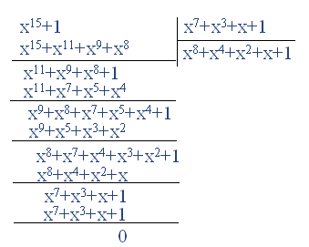
Получим,

3.3 Разработка структурной схемы декодера
Исходя из количества проверочных разрядов и количества информационных разрядов k=8, получаем:
Структурная схема кодирующего устройства будет выглядеть следующим образом:
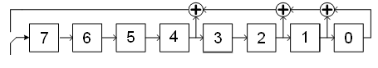
Рис. 3 - Структурная схема кодера с последовательной загрузкой
Структурная схема разрабатываемого декодирующего устройства:
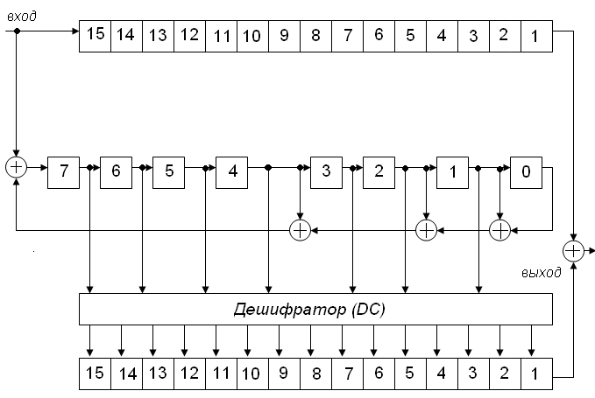
Рис. 4 - Структурная схема декодера с последовательной загрузкой

4 Принцип действия декодирующего устройства
Изм.
Лист
№ докум.
Подпись
Дата
Лист
10
4072214000000 ПЗ

Изм.
Лист
№ докум.
Подпись
Дата
Лист
11
4072214000000 ПЗ

5. Разработка принципиальной схемы.
При разработке декодирующего устройства использовались микросхемы, изготовленные по технологии ТТЛ. Их основные преимущества – высокое быстродействие, экономичность, хорошая помехоустойчивость.

5.1 Используемые микросхемы.
- К155ИР13
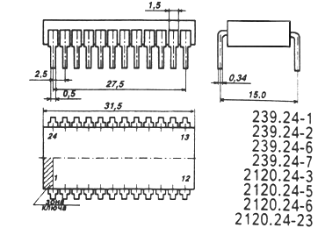
Микросхема представляет собой четырехразрядный универсальный сдвиговый регистр. Корпус К155ИР13 типа 239.24-1, масса не более 4 г.

Рис.5- Корпус ИМС К155ИР13
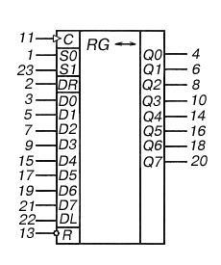
1 - вход режимный S0;
2 - вход последовательного ввода информации при сдвиге вправо DR;
3 - вход информационный D0;
4 - выход Q0; 5 - вход D1;
6 - выход Q1; 7 - вход D2;
8 - выход Q2; 9 - вход D3;
10 - выход Q3;
11 - вход синхронизации С;
12 - общий;
13 - вход инверсный "сброс" R;
14 - выход Q4; 15 - вход D4;
16 - выход Q5; 17 - вход D5; Рис.6-Условное графическое изображение
18 - выход Q6; 19 - вход D6;
20 - выход Q7; 21 - вход D7;
22 - вход последовательного ввода информации при сдвиге влево DL;
23 - вход режимный S1;
24 - напряжение питания;

Изм.
Лист
№ докум.
Подпись
Дата
Лист
12
4072214000000 ПЗ

Изм.
Лист
№ докум.
Подпись
Дата
Лист
13
4072214000000 ПЗ

Электрические параметры
1 | Номинальное напряжение питания | 5 В 5 %
2 | Выходное напряжение низкого уровня | не более 0,4 В
3 | Выходное напряжение высокого уровня | не менее 2,4 В
4 | Помехоустойчивость | не менее 0,4 В
5 | Входной ток низкого уровня | не более -1,6 мА
6 | Входной ток высокого уровня | не более 0,04 мА
7 | Ток короткого замыкания | -18...-57 мА
8 | Потребляемая мощность | не более 609 мВт
9 | Рабочая частота | 25 МГц

- К155ИЕ7
Изм.
Лист
№ докум.
Подпись
Дата
Лист
14
4072214000000 ПЗ

Микросхема представляет собой четырехразрядный двоичный реверсивный счетчик. Содержит 276 интегральных элементов. Корпус К155ИЕ7 типа 238.16-2.
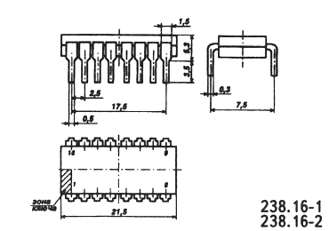

Рис.7- Корпус ИМС К155ИЕ7
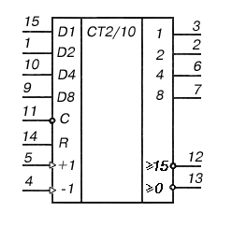
1 - вход информационный D2;
2 - выход второго разряда Q2;
3 - выход первого разряда Q1;
4 - вход "обратный счет";
5 - вход "прямой счет";
6 - выход третьего разряда Q3;
7 - выход четвертого разряда Q4;
8 - общий;
9 - вход информационный D8;
10 - вход информационный D4;
11 - вход предварительной записи;
12 - выход "прямой перенос";
13 - выход "обратный перенос";
14 - вход установки "0" R; Рис.8- Условное графическое обозначение
15 - вход информационный D1;
16 - напряжение питания;

Изм.
Лист
№ докум.
Подпись
Дата
Лист
15
4072214000000 ПЗ

Электрические параметры
1 | Номинальное напряжение питания | 5 В 5 %
2 | Выходное напряжение низкого уровня при U_{п}=4,75 В | не более 0,4 В
3 | Выходное напряжение высокого уровня при U_{п}=4,75 В | не менее 2,4 В
4 | Напряжение на антизвонном диоде при U_{п}=4,75 В | не менее -1,5 В
5 | Помехоустойчивость | не менее 0,4 В
6 | Входной ток низкого уровня | не более 1,6 мА
7 | Входной ток высокого уровня | не более 0,04 мА
8 | Входной пробивной ток | не более 1 мА
9 | Ток короткого замыкания | -18...-65 мА
10 | Ток потребления | не более 102 мА
11 | Потребляемая статическая мощность | не более 535 мВт
12 | Время задержки выключения от входа "уст.0" до выхода Q | не более 35 нс
13 | Время задержки выключения от входа предварительной записи до выхода Q | не более 40 нс
14 | Время задержки включения от входа предварительной записи до выхода Q | не более 40 нс
15 | Время задержки выключения от входа "прямой счет" до выхода "прямой перенос" | не более 26 нс
16 | Время задержки включения от входа "прямой счет" до выхода "прямой перенос" | не более 24 нс
17 | Время задержки включения от входа "обратный счет" до выхода Q | не более 47 нс
18 | Время задержки выключения от входа "обратный счет" до выхода Q | не более 38 нс
19 | Коэффициент разветвления по выходу | 10
20 | Максимальная длительность фронта (среза) входного импульса | не более 150 нс
Изм.
Лист
№ докум.
Подпись
Дата
Лист
16
4072214000000 ПЗ

К155ЛП5
Микросхема представляет собой 4 двухвходовых логических элемента исключающее ИЛИ. Корпус К155ЛП5 типа 201.14-2, масса не более 1 г и у КМ155ЛП5 типа 201.14-8, масса не более 2,2 г.
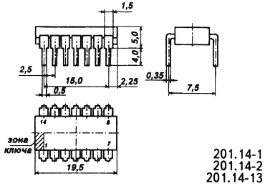

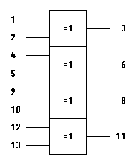
Рис.9- Корпус ИМС К155ЛП5
1,2,4,5,9,10,12,13 - входы;
3,6,8,11 - выходы;
7 - общий;
14 - напряжение питания;
Рис.10- Условное графическое обозначение
Электрические параметры
1 | Номинальное напряжение питания | 5 В 5 %
2 | Выходное напряжение низкого уровня | не более 0,4 В
3 | Выходное напряжение высокого уровня | не менее 2,4 В
4 | Напряжение на антизвонном диоде | не менее -1,5 В
5 | Входной ток низкого уровня | не более -1,6 мА
6 | Входной ток высокого уровня | не более 0,04 мА
7 | Входной пробивной ток | не более 1 мА
8 | Ток потребления | не более 50 мА
9 | Ток короткого замыкания | -18...-55 мА
10 | Потребляемая статическая мощность на один логический элемент | не более 65,6 мВт
11 | Время задержки распространения при включении | не более 30 нс
12 | Максимальное время фронта и спада входного ипульса | 150 нс
4. К155ЛИ1
Изм.
Лист
№ докум.
Подпись
Дата
Лист
17
4072214000000 ПЗ

Микросхема представляет собой четыре логических элемента 2И. Корпус К155ЛИ1 типа 201.14-1, масса не более 1 г.

Рис.11- Корпус ИМС К155ЛИ1
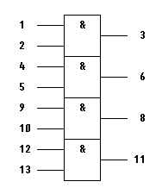

1,2,4,5,9,10,12,13 - входы;
3,6,8,11 - выходы;
7 - общий;
14 - напряжение питания;

Рис.12- Условное графическое обозначение
Электрические параметры
1 | Номинальное напряжение питания | 5 В 5 %
2 | Выходное напряжение низкого уровня | не более 0,4 В
3 | Выходное напряжение высокого уровня | не менее 2,4 В
4 | Входной ток низкого уровня | не более -1,6 мА
5 | Входной ток высокого уровня | не более 0,04 мА
6 | Входной пробивной ток | не более 1 мА
7 | Ток потребления при низком уровне выходного напряжения | не более 33 мА
8 | Ток потребления при высоком уровне выходного напряжения | не более 21 мА
9 | Потребляемая статическая мощность на один логический элемент | не более 35,4 мВт
10 | Время задержки распространения при включении | не более 19 нс
11 | Время задержки распространения при выключении | не более 27 нс

Изм.
Лист
№ докум.
Подпись
Дата
Лист
18
4072214000000 ПЗ

5.К155ЛА3
Микросхема представляет собой четыре логических элемента 2И-НЕ. Корпус К155ЛА3 типа 201.14-1, масса не более 1 г.

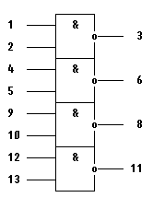
Рис.13- Корпус ИМС К155ЛА3
1,2,4,5,9,10,12,13-входыX1-X8;
3-выходY1;
6-выходY2;
7-общий;
8-выходY3;
11-выходY4;
14-напряжениепитания;
Рис.14- Условное графическое обозначение
Электрические параметры
1 | Номинальное напряжение питания | 5 В 5 %
2 | Выходное напряжение низкого уровня | не более 0,4 В
3 | Выходное напряжение высокого уровня | не менее 2,4 В
4 | Напряжение на антизвонном диоде | не менее -1,5 В
5 | Входной ток низкого уровня | не более -1,6 мА
6 | Входной ток высокого уровня | не более 0,04 мА
7 | Входной пробивной ток | не более 1 мА
8 | Ток короткого замыкания | -18...-55 мА
9 | Ток потребления при низком уровне выходного напряжения | не более 22 мА
10 | Ток потребления при высоком уровне выходного напряжения | не более 8 мА
11 | Потребляемая статическая мощность на один логический элемент | не более 19,7 мВт
12 | Время задержки распространения при включении | не более 15 нс
13 | Время задержки распространения при выключении | не более 22 нс
Изм.
Лист
№ докум.
Подпись
Дата
Лист
19
4072214000000 ПЗ

6. ППЗУ-573РФ2
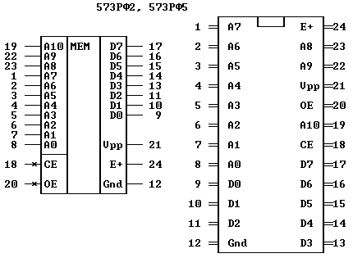

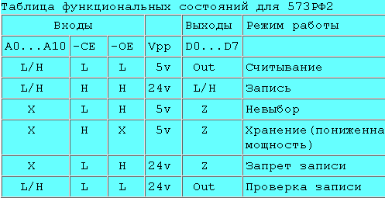

7. Триггер-555ТВ6
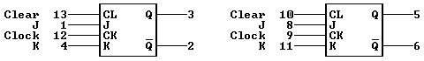

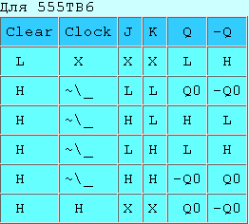

Изм.
Лист
№ докум.
Подпись
Дата
Лист
20
4072214000000 ПЗ

Список литературы.
- Дмитриев В.И. Прикладная теория информации: Учеб. Для студ. вузов. – М.: Высшая школа, 1989 г.
- Пухальский Г.И., Новосельцева Т.Я. Проектирование дискретных устройств на интегральных микросхемах: Справочник. – М.: Радио и связь, 1990 г.
- Шило В.Л. Популярные цифровые микросхемы: Справочник. – 2-е изд., исправленное. – М.: Радио и связь, 1989 г.
- Мальцев П.П. и др. Цифровые интегральные микросхемы: Справочник.-М.: Радио и связь, 1994г.

